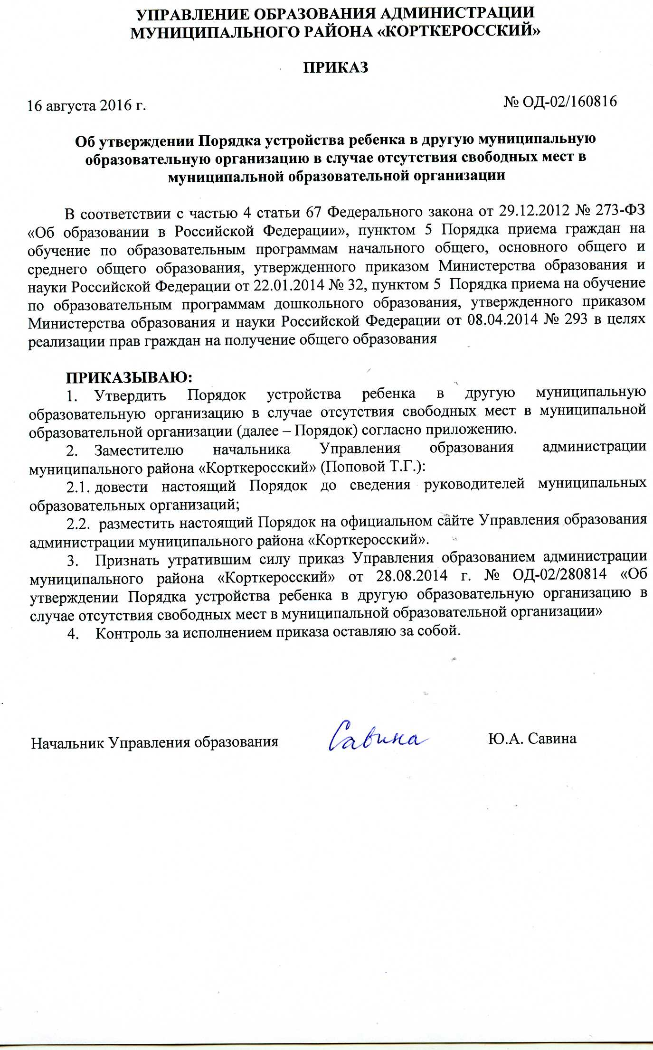

Приложение
к приказу Управления образования
администрации муниципального
района «Корткеросский»
от 16.08.2016 № ОД-02/160816

Порядок устройства ребенка в другую муниципальную образовательную организацию в случае отсутствия свободных мест в муниципальной образовательной организации

1. Прием обучающихся в муниципальные образовательные организации осуществляется с учетом закрепления муниципальных образовательных организаций за определенными территориями муниципального образования муниципального района «Корткеросский».
2. Настоящий Порядок регламентирует устройство ребёнка в муниципальную образовательную организацию (далее – образовательная организация) для обучения по образовательным программам дошкольного, начального общего, основного общего и среднего общего образования в связи с отсутствием свободных мест в образовательной организации, в которую было подано заявление о приеме.
3. Лицам, проживающим на закрепленной территории, может быть отказано в приеме только по причине отсутствия свободных мест в образовательной организации. Свободными считаются места в классах, имеющих наполняемость менее 25 человек. Общее количество мест в каждой дошкольной группе рассчитывается в соответствии с нормами санитарного законодательства.
4. В случае отказа в приеме ребенка руководитель муниципальной образовательной организации (школы) выдает родителю (законному представителю) документ на бланке образовательной организации, содержащий мотивированный отказ в приеме ребенка в муниципальную образовательную организацию.
5. Места в дошкольные образовательные организации предоставляются Управлением образования администрации муниципального района «Корткеросский». Дошкольники направляются только в те образовательные организации, в которых имеются свободные места. В случае отсутствия свободных мест в предпочитаемой образовательной организации, реализующей образовательную программу дошкольного образования, по согласованию с родителями (законными представителями) ребенку предоставляется место в другой образовательной организации. Для зачисления ребенка в образовательную организацию, реализующую образовательную программу дошкольного образования, родителям (законным представителям) предоставляется путевка согласно Административному регламенту.
6. Для решения вопроса об устройстве ребенка в другую образовательную организацию родители (законные представители) обращаются в Управление образования администрации муниципального района «Корткеросский» (далее - Управление образования). При обращении в Управление образования родитель (законный представитель) ребенка предъявляет документ, удостоверяющий личность.
7. Управление образования информирует родителя (законного представителя) о наличии свободных мест в других образовательных организациях. По завершению выбора образовательной организации родитель (законный представитель) оформляет заявление об устройстве в образовательную организацию.
8. К заявлению прилагаются следующие документы:
- копия свидетельства о рождении ребенка;
- документ об отказе в приеме ребенка в образовательную организацию (школы);
- письменное согласие родителя (законного представителя) ребенка на обработку его персональных данных и персональных данных ребенка.
9. На основании вышеуказанных документов Управление образования в течение трех рабочих дней со дня обращения выдает на бланке Управления образования направление родителям (законным представителям) в образовательную организацию.

Начальнику Управления образования
администрации муниципального
района «Корткеросский»
__________________________________
ФИО
от________________________________
ФИО
________________________________
________________________________
адрес регистрации по месту жительства (пребывания)
________________________________
конт. тел._________________________

Заявление
Прошу устроить на обучение в _______ класс _____________________ __________________________________________________________________
полное наименование образовательной организации
моего ребенка______________________________________________________
ФИО ребенка полностью, дата рождения
«_______»____________________20_______года рождения, проживающего по адресу____________________________________________________________,
адрес регистрации по месту жительства (пребывания)
так как по месту регистрации жительства (пребывания) получен отказ в приеме ребенка по причине отсутствия свободных мест.
Даю согласие на обработку своих персональных данных и персональных данных моего ребенка.
К заявлению прилагаются (указать прилагаемые документы):
1. ___________________________________________________________
2. ___________________________________________________________
3. ___________________________________________________________
4. ___________________________________________________________
5. ___________________________________________________________

«___»_________ 20___ года _________________
подпись

Согласие
на обработку персональных данных ребенка

Я, _____________________________________________________________________
_____________________________________________________________________________,
фамилия, имя, отчество – при наличии
данные паспорта: __________ ___________ ____________________________________,
серия номер кем и когда выдан
являясь матерью\ отцом (нужное подчеркнуть) _____________________________________
__________________________________________________, ________________________,
фамилия, имя, отчество ребенка дата рождения
в соответствии с Федеральным законом от 27.07.2006 № 152-ФЗ «О персональных данных» даю согласие на обработку персональных данных моего ребенка в Управлении образования администрации муниципального района «Корткеросский» с использованием средств автоматизации или без использования таких средств, включая хранение этих данных в архивах и размещение в информационно-телекоммуникационных сетях с целью предоставления доступа к ним.
Перечень персональных данных, на обработку которых я даю согласие: ФИО ребенка, дата рождения ребенка, адрес, данные свидетельства о рождении, сведения о состоянии здоровья.
Доступ к персональным данным может предоставляться родителям (законным представителям) ребенка, а также работникам Управления образования администрации муниципального района «Корткеросский» и образовательной организации.
Я предоставляю Управлению образования администрации муниципального района «Корткеросский» право осуществлять следующие действия (операции) с персональными данными: сбор, систематизацию, накопление, хранение, уточнение (обновление, изменение), использование, обезличивание, блокирование, уничтожение.
Я согласен (согласна), что Управление образования администрации муниципального района «Корткеросский» вправе включать обрабатываемые персональные данные моего ребенка в списки (реестры) и отчетные формы, предусмотренные нормативными документами федеральных и муниципальных органов управления образования, регламентирующими предоставление отчетных данных.
Настоящее согласие дано мной ____________________
дата
Я оставляю за собой право отозвать свое согласие посредством составления соответствующего письменного документа, который может быть направлен мной в адрес Управления образования администрации муниципального района «Корткеросский» по почте заказным письмом с уведомлением о вручении либо вручен лично под расписку представителю Управления образования администрации муниципального района «Корткеросский».

Подпись __________________
Руководителю
_____________________________________________________

_______________________________________________________

_______________________________________________________
полное наименование образовательной организации
______________________________________________________
ФИО

Направление

Управление образования администрации муниципального района «Корткеросский» направляет для устройства на обучение в ____ классе ______________________________________________________________
ФИО ребенка полностью
«_______»____________________20_______года рождения, проживающего по адресу_________________________________________________________,
адрес регистрации по месту жительства (пребывания)

в связи с отсутствием места в муниципальной образовательной организации по месту регистрации жительства (пребывания) ребенка.

Начальник Управления образования ______________ __________________
подпись ФИО

М.П.

